國立玉里高中100學年度第1學期高中優質化弱勢扶助計畫成果摘要表

適性學習 |  | 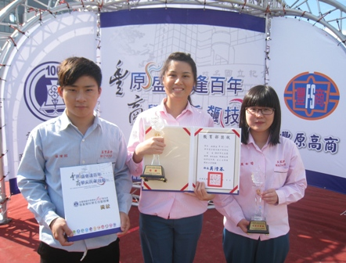 | 全人教育
適性學習 | 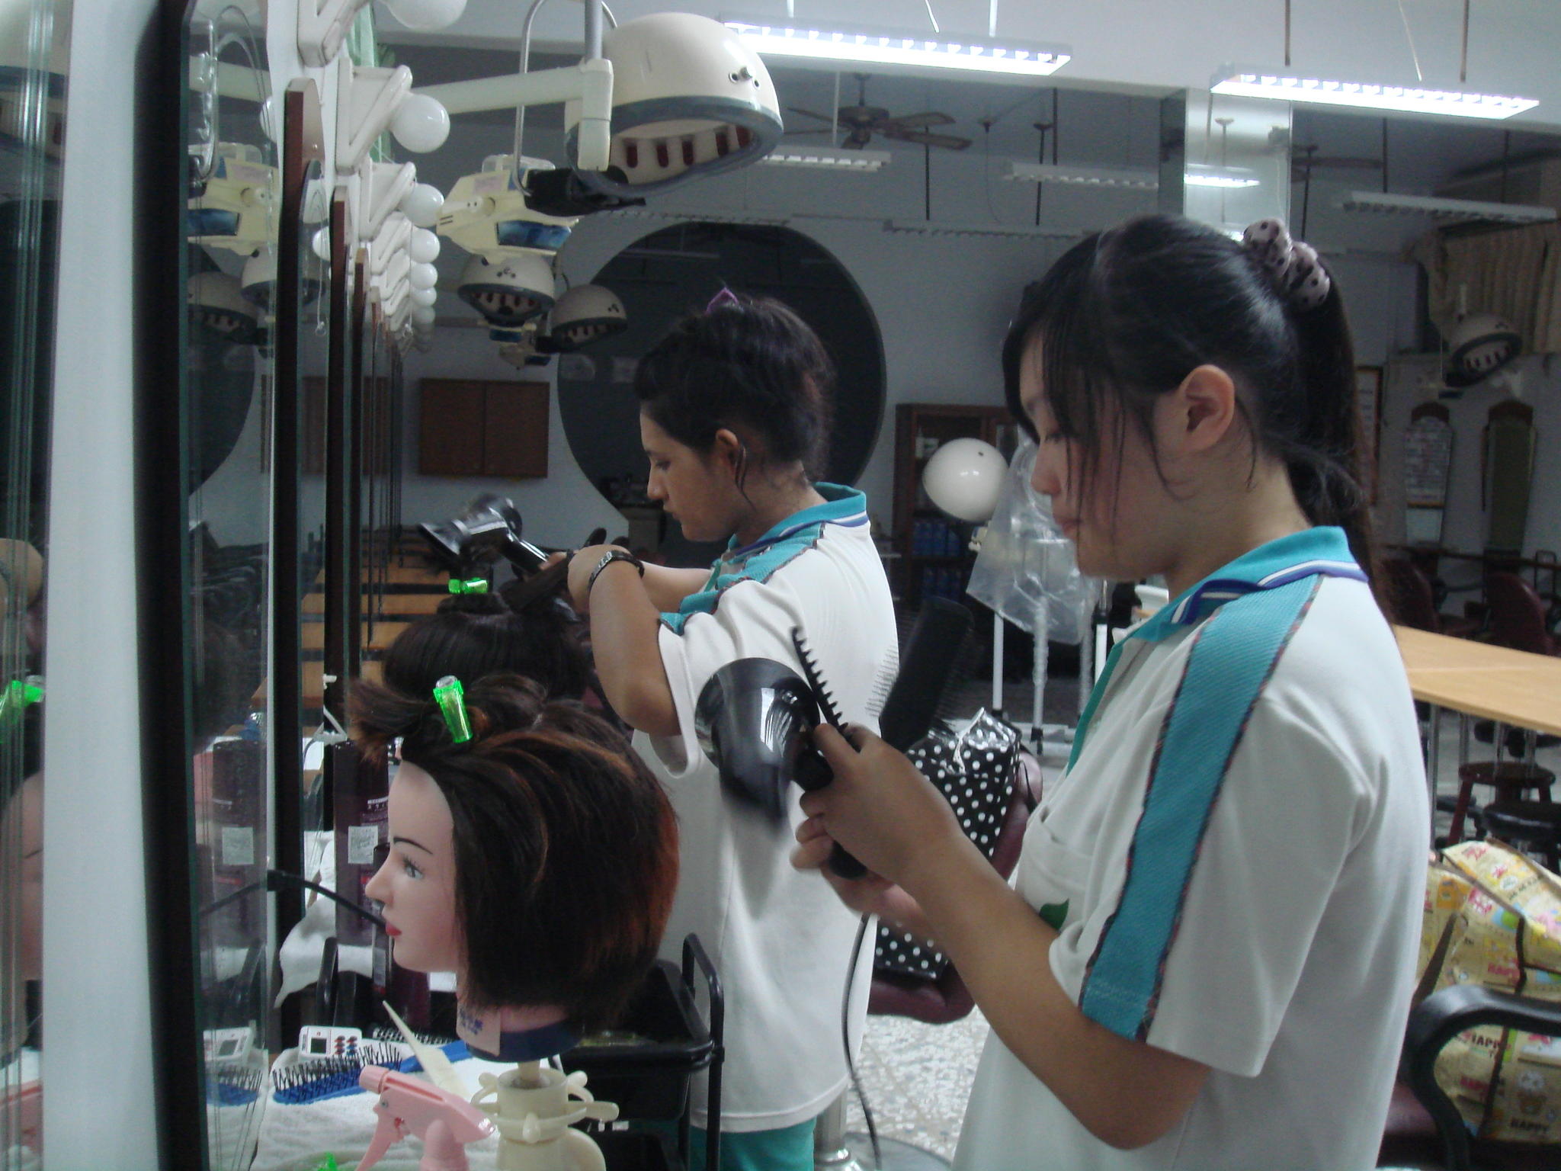 |  | 全人教育

計畫代號 |  | D-3-04
活動名稱 |  | 弱勢扶助-技藝競賽選手
優質發展  項目 |  | ■教師教學 ■學生學習 □教師專業發展  □課程發展 □其他___________
活動期間 |  | 100 年 8月 1日起至 100年 12月 31日
主辦單位 |  | 實習組 |  |  |  |  |  |  | 協辦單位 |  |  | 商業經營科、廣告設計科、  資處科、美容科、餐飲學程
參與人數  (單位：人) |  | 校內教師 |  |  | 校外教師 |  |  | 校內學生 |  |  | 校外學生 |  |  | 社區民眾
 |  | 11 |  |  |  |  |  | 21
總經費 |  | 新臺幣 209,000 元
活動目的 |  | - 配合各科課程，鼓勵學生重視技藝實習，培養學生卓越超群的專業技藝。  - 提昇學生技藝水準，追求精益求精之學習精神。  - 逐年提升本校學生各項技能（藝）競賽成績。  - 協助學生經由有計劃培訓後參加競賽能發揮所學，獲得各項技藝競賽入選之肯定，為校爭取榮譽並取得推薦甄選大學院校及技職校院之資格。
具體作法 |  | - 由實習組訂定參加全國各職類技藝競賽選手培訓計劃，並成立技藝  競賽選訓委員會。  - 各科依實施計畫，辦理選手之選拔並推派相關專業教師進行培訓工  作。  （三） 由實習組負責推動及統籌彙辦相關庶務性工作。
實施成果 | 預期達成的目標值 | 量化 |  |  |  |  |  |  | 質化
實施成果 | 預期達成的目標值 | 項目說明  (活動名稱、研習主題) |  |  |  | 數值（單位） |  |  | 具體陳述(最多30字)
實施成果 | 預期達成的目標值 | 弱勢扶助-技藝競賽選手 |  |  |  | 入圍2人 |  |  | - 學生能整合專業知識能力、體認技能學習及時代脈動方向；教師能增進技能培訓的教學經驗及有效教學的能力。
實施成果 | 執行情形與結果(以學期為單位) | 績效值  (達成率) | 差值(目標值與績效值之差距) |  |  |  | 評核指標  (1.擇最相關  2.可選多項) |  | 執行情形與成效檢討  (遭遇的困難、改善情行、效益說明)(最多200字)
實施成果 | 執行情形與結果(以學期為單位) | 入圍1人 | 50％ |  |  |  | SL-1,2  CT-2,3 |  | 成效說明 |  |  |  | 遭遇困難
 |  |  |  |  |  |  |  |  | 11組參賽，1組入圍 |  |  |  | 因學生地處東部地區，面臨全國性比賽時，抗壓性較低，故表現未達平日訓練水準；且學習態度較缺乏積極主動求知的精神；培訓時間較短等皆為競賽成績不盡理想之原因。
 |  |  |  |  |  |  |  |  | 優缺點 |  |  |  | 改善情形
 |  |  |  |  |  |  |  |  | 優點：  1.增進學生自我成長、提昇自信心及知識整合能力。  2.提昇教師教學專業成長及教學能力。  缺點：  1.學生平時受到的文化  刺激較少，故教師需  花費更多時間心力培  訓學生。  2.學生危機意識不夠，  抗壓性低，增加培訓  困難度。 |  |  |  | 1.應提早訓練，以取得  較充足的訓練時間。  2.教學除基礎知能外，  應加強學生整合知識  的運用以及學生應變  能力。
承辦人 |  | 單位 |  | 實習處 |  |  |  |  |  | 職稱 |  |  | 實習組長
 |  | 姓名 |  | 王恵如 |  |  |  |  |  | 電話 |  |  | 03-8886171＃521

第二期程成果評核指標
構面 | 目標 | 指標 | 備註
學生學習（SL）  Students’ Learning | 1、輔導每位學生適性發展。  2、幫助每位學生學習成長進步  3、培養學生團隊合作、解決問題的能力。 | 1、能提供多元學習及表現機會以增進學生自我悅納、積極進取態度  2、能精進學習輔導以進學生有效學習  3、能積極輔導學習弱勢及優勢學生以促進學習、生活的適性發展  4、能提供生活體驗、社會關懷、倫理思辨之學習活動以增進學生實踐行動力  5、能提供能力導向學習活動以發展學生團隊合作、問題解決等能力 | 1、例如校內外才藝、學術或體育活動或競賽。  2、例如單元補救教學、學習診斷與對應處遇、自我調整學習技巧等。  3、除了適性補救學習，亦能提供情感、生活之學習機會，例如多元社團、職涯探索、社交或EQ成長等。  4、例如系統化的服務學習，學生參與規畫、執行、省思。  5、例如專題探討。
課程教學（CT）  Curriculum &Teaching | 1、建構並落實學校本位與特色課程。  2、發展多元教學與評量。 | 1、能兼顧跨科領域以發展學校特色課程。  2、能將相關議題融入教學、發展教材以充實教學內涵。  3、能發展多元創新的教學活動以引發學生學習興趣、提升教學 效能。  4、能善用現代資訊科技及媒體以充實教學分享平臺。  5、能依據教學目標發展多元的評量方式。 | 1、例如專題、議題導向課程、教師專長特色課程(科學、STS、鄉土、語文等)  2、例如生命教育、性別、人權等  3、例如問題導向、戲劇、論辯等等
專業發展（PD）  Professional Development | 1、強化專業發展機制。  2、落實專業學習社群。  3、提升教師研發能力。 | 1、能系統性建構教師專業成長計畫。  2、能鼓勵教師主動規劃及參與校內外多元進修研習活動 (含跨學科、跨領域)。  3、能建立跨學科或領域之專業對話機制。  4、能強化教師在課程教學上之研發能力並建立激勵機制  5、能成立教師專業學習社群並達成社群任務。 | 1、全校或學科訂有有年度之教師專業成長目標與推行重點，例如OO科創新教學、成長指標建構、教學檔案等  2、例如教學法的行動研究、分級或補充教材的研發、學生學習問題或行為問題之行動研究等等
自主管理（SM）  Self-management | 1、學校提供多元管道且進行有效的對話。  2、學校善用自我改進的資訊回饋系統。  3、學校發展自主管理動能 | 1、團隊能明確分工並運用多元管道有效溝通。  2、能建構管理機制，確實掌握計畫進度及解決問題。  3、能依據具體作為訂定明確的計畫成果指標。  4、能設計及應用自主管理評核表，落實內部及外部的檢核機制  5、能分析及應用檢核資訊形成回饋系統，達成持續自我成長。 | 1、例如會議、對談、電郵、電話等  2、例如流程圖、進度表、問題三聯單等表單工具，專案負責及分層負責，E化資訊系統等
資源整合（RI）  Resource Integration | 1、學校開發與整合相關資源。  2、學校充分運用資源支援課程教學與學生學習。 | 1、能以多元方式調查及掌握校內外  課程及教學資源。  2、能積極開拓社會資源，並提昇其運用效益。  3、能運用社區資源支持多元課程及學習活動。  4、能有效運用資源，使受益的師生人數逐年提升。

